头盔上游原材料行业机会何在（附报告目录）
头盔行业起源
头盔，可以追溯到远古时代。原始人为追捕野兽和格斗，用椰子壳等纤维质以及犰狳壳、大乌龟壳等来保护自己的头部。以阻挡袭击。后来,随着冶金技术的发展和战争的需要,又发明了金属头盔。国外最早的金属头盔是公元前800年左右制造的青铜头盔。而我国安阳殷墟出土的商朝铜盔, 正面铸有兽面纹，左右和后边可遮住人的耳朵和颈部，距今大约已有3000多年的历史。可以说殷墟铜盔是世界上最早的金属头盔了。
相关报告：北京普华有策咨询有限公司《2020-2026年头盔行业市场前瞻与投资前景预测报告》
头盔区域结构
头盔的产地分布主要有广东佛山、广州，浙江的乐清（作为电动自行车乘员头盔的主要产地，其产量占全国同类产品的 40%以上），上海，北京等等。
头盔构成
头盔是保护头部的装具，是军人训练、作战时戴的帽子，是人们交通中不可或缺的工具。它多呈半圆形，主要由外壳、衬里和悬挂装置三部分组成。外壳分别用特种钢、玻璃钢、增强塑料、皮革、尼龙等材料制作，以抵御弹头、弹片和其他打击物对头部的伤害。中国古代称为胄、首铠、兜鍪或头鍪。
现代头盔组成：一般包括外壳、缓冲层、内衬层、护颚、系带、护目镜等。外壳是头盔的最外层，在撞击时承受和分散冲击，所以外壳材料的选用非常重要；缓冲层在遇到大力冲击时起到缓冲效果，通常选用能吸收碰撞能量、无毒、无害、吸汗、透气的材料制成。
头盔组成
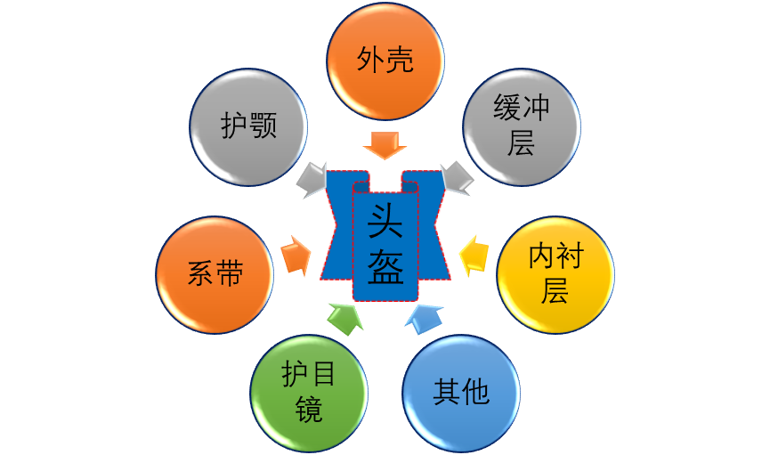
资料来源：普华有策
头盔主要分 4 种：全盔、3/4 盔、半盔、上掀式盔。从安全性角度来讲的话，全盔的防护效果最好，可以保护头部所有位臵，包括下巴，缺点是透气性不好；3/4盔，保护了头部的四分之三，兼顾防护性和透气性；半盔，佩戴方便，但只能防护头顶区域，防护性有欠缺；上掀式盔又称揭面盔，是全盔的一种“补充款”，可以把下巴装臵完全翻上去，从全盔变成 3/4 盔，佩戴方便，防护性好。
外壳材料构成
外壳材料是头盔安全性的核心，ABS 及 PC 材料最为常用。影响头盔安全保护能力的因素主要包括：头盔的保护区域、头盔的位臵稳定性、拉带系统的承受能力、对于撞击、穿刺的保护能力等。头盔外壳是头盔的最外层，在撞击时承受和分散冲击，是保护头部的第一道防线，因此头盔外壳材质是头盔安全性的核心。常用的材料为 ABS 或 PC，其中 ABS 材料制作的头盔，以民用及成本相对低廉的头盔产品；而 PC 材料因其韧性及抗冲击性相对较好，所以多用于制作摩托车中高端头盔及赛车头盔等；PC/ABS 合金兼具两种材料优点，应用也十分广泛；玻纤、碳纤维头盔及尼龙头盔质量相对较高、价格昂贵，属于高端头盔外壳材料。
头盔外壳主要原材料分析
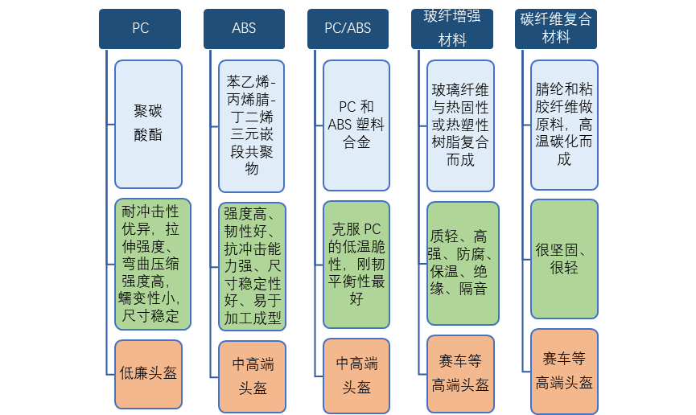
资料来源：普华有策
头盔缓冲层材料
头盔缓冲层材料主要有 EPS、EPP 等。头盔缓冲层在遇到外力冲击时起到缓冲效果，通常选用能吸收碰撞能量、无毒、无害、吸汗、透气的材料制成。多为发泡聚苯乙烯（EPS）、发泡聚丙烯（EPP）和热塑性聚氨酯（PU）材料等。
头盔设备
头盔生产设备包括干燥桶、吸料机、注塑机、开模机床、上下料直角坐标机器人等，注塑机是头盔生产核心设备。
塑料机械包括三大品类，依次是注塑机、挤出机、吹塑机。其中尤其以注塑机占比最大。 目前注塑机占整个塑料机械 70%左右。
从全球来看，德国、奥地利、中国、日本、韩国和加拿大六国塑料成型设备产量约占全球总产量的80%。欧洲及日本等制造强国在塑料机械领域非常重视创新，全球超过45%以上的塑料机械专利由欧洲公司拥有，每年一半以上的出口额也来源于欧洲。
以德国为代表的欧洲国家生产的精密注塑机、大型注塑机等具有高技术含量和高附加值，利润率很高，几乎垄断高端市场。而日本生产的电动注塑机，在北美地区市占率达到30%，主要在快速周期成型、高精度微型化注塑方面占据明显优势。
虽然注塑机的高端市场主要被日欧垄断，但我国正在缩小和日欧的差距，中国企业基本占据中端市场份额，龙头企业正在高端区域和进口企业拉近
目录
第一章 头盔行业概况分析
第一节 头盔行业定义及分类
一、 头盔行业分类
二、头盔行业主要商业模式分析
第二节经济环境分析
一、宏观经济环境现状
二、宏观经济环境预测
第三节政治法律环境分析
一、行业管理体制分析
二、行业主要法律法规
三、行业相关政策
第四节 行业社会环境分析
第五节 行业技术环境分析
一、行业技术水平
二、行业技术革新趋势

第二章 世界头盔市场供需分析
第一节 世界头盔市场供需状况
一、世界头盔市场供给分析
二、世界头盔市场需求分析
第二节 世界头盔行业影响供给关系因素分析
一、世界头盔行业需求变化因素
二、世界头盔行业原料供给状况
三、世界头盔行业技术水平提高

第三章 中国头盔市场供需分析
第一节 中国头盔市场供需状况
一、中国头盔市场供给分析
二、中国头盔市场需求分析
第二节 头盔行业影响供给关系因素分析
一、头盔行业需求变化因素
二、头盔行业原料供给状况
三、头盔行业技术水平提高
四、头盔行业政策影响

第四章 头盔行业进出口数据分析
第一节 我国头盔产品进口分析
一、头盔行业进口总量分析
二、头盔行业进口价格分析
三、头盔行业进口区域分析
第二节 我国头盔产品出口分析
一、头盔行业出口总量分析
二、头盔行业出口价格分析
三、头盔行业出口区域分析
第三节 我国头盔产品进出口特点综合分析

第五章 头盔行业所属行业整体运行指标数据分析
第一节 中国头盔行业产销率调查
一、头盔行业工业总产值
二、头盔行业工业销售产值
三、头盔行业产销率调查
第二节 头盔出口交货值数据
一、头盔行业出口交货值增长
二、头盔行业出口交货值占工业产值的比重
第三节 2015-2019年中国头盔所属行业总体规模分析
一、企业数量结构分析
二、人员规模状况分析
三、行业资产规模分析
四、行业市场规模分析
第四节 2015-2019年中国头盔所属行业运营情况分析
一、我国头盔所属行业营收分析
二、 我国头盔所属行业成本分析
三、我国头盔所属行业利润分析
第五节 头盔行业市场运行数据分析
一、头盔行业偿债能力分析
二、头盔行业盈利能力分析
三、头盔行业经营能力分析

第六章 头盔行业重点企业分析
第一节 重点企业A
一、基本信息
二、企业经营状况分析
三、企业头盔市场份额分析
四、企业头盔利润分析
五、企业发展战略分析
第二节 重点企业B
一、基本信息
二、企业经营状况分析
三、企业头盔市场份额分析
四、企业头盔利润分析
五、企业发展战略分析
第三节 重点企业C
一、基本信息
二、企业经营状况分析
三、企业头盔市场份额分析
四、企业头盔利润分析
五、企业发展战略分析
第四节 重点企业C
一、基本信息
二、企业经营状况分析
三、企业头盔市场份额分析
四、企业头盔利润分析
五、企业发展战略分析
第五节 重点企业C
一、基本信息
二、企业经营状况分析
三、企业头盔市场份额分析
四、企业头盔利润分析
五、企业发展战略分析

第七章 中国头盔行业区域市场调研分析
第一节 华北地区头盔行业市场调研分析
一、2015-2019年行业发展现状分析
二、2015-2019年市场规模情况分析
三、2015-2019年市场需求情况分析
四、2020-2026年行业趋势预测分析
第二节 东北地区头盔行业市场调研分析
一、2015-2019年行业发展现状分析
一、2015-2019年行业发展现状分析
二、2015-2019年市场规模情况分析
三、 2015-2019年市场需求情况分析
四、2020-2026年行业趋势预测分析
第三节 华东地区头盔行业市场调研分析
一、2015-2019年行业发展现状分析
二、2015-2019年市场规模情况分析
三、2015-2019年市场需求情况分析
四、2020-2026年行业趋势预测分析
第四节 华南地区头盔行业市场调研分析
一、2015-2019年行业发展现状分析
二、2015-2019年市场规模情况分析
三、2015-2019年市场需求情况分析
四、2020-2026年行业趋势预测分析
第五节 华中地区头盔行业市场调研分析
一、2015-2019年行业发展现状分析
二、2015-2019年市场规模情况分析
三、2015-2019年市场需求情况分析
四、2020-2026年行业趋势预测分析
第六节 西南地区头盔行业市场调研分析
一、2015-2019年行业发展现状分析
二、2015-2019年市场规模情况分析
三、2015-2019年市场需求情况分析
四、2020-2026年行业趋势预测分析
第七节 西北地区头盔行业市场调研分析
一、2015-2019年行业发展现状分析
二、2015-2019年市场规模情况分析
三、2015-2019年市场需求情况分析
四、2020-2026年行业趋势预测分析

第八章 中国品牌头盔竞争格局分析
第一节 头盔行业竞争结构分析
第二节 头盔行业历史竞争格局概况
一、头盔行业集中度分析
二、头盔行业竞争程度分析
第三节 中国头盔行业竞争力分析
一、我国头盔行业竞争力剖析
二、我国头盔企业市场竞争的优势
三、国内头盔企业竞争能力提升途径

第九章 我国头盔行业上下游产业链分析
第一节 头盔行业产业链分析
一、头盔产业链结构分析
二、头盔主要环节的增值空间
三、头盔与上下游行业之间的关联性
第二节 头盔主要上游行业分析
一、 头盔产品成本构成
二、2015-2019年主要上游行业发展现状
第三节 头盔主要下游行业分析
一、2015-2019年下游行业发展现状
二、2020-2026年下游行业发展趋势
三、下游需求对头盔行业的影响

第十章 2020-2026年头盔行业投资风险展望及进入壁垒
第一节 头盔行业国内投资风险展望
一、宏观调控风险
二、政策风险
三、供需波动风险
四、技术创新风险
五、其他风险
第二节 头盔行业壁垒分析

第十一章 头盔行业投资与趋势预测分析
第一节 2015-2019年头盔行业投资情况分析
一、总体投资结构
二、投资规模及增速情况
第二节 2020-2026年头盔行业投资机会分析
第三节 2020-2026年头盔行业投资建议

